К 70-летию ВЕЛИКОЙ ПОБЕДЫ
Да, на территорию нашего района не ступала нога вражеского солдата, не велось здесь сражений. Но пламя войны опалило судьбу каждой семьи, из каждого дома хоть кто-то был на фронте. 12 тысяч человек ушли в армию, половина из них не вернулась.
Память о погибших священна. Низкий поклон всем прошедшим сквозь тяготы и кромешный ад Великой Отечественной войны.
В неимоверных условиях трудились для победы те, кто в те четыре года оставались в обезлюдевших деревнях, познали голод и холод. И не было горше скорбной участи получать похоронки на самых близких людей – мужей, отцов, братьев, сыновей… Вот почему каждое 9 мая сердца трепещут не только у фронтовиков. Осыпается позолота со старых орденов и медалей. Но не тускнеет память о великих жертвах и великой Победе.
Поколения алексеевцев всегда будут гордиться ратными подвигами своих земляков героев Советского Союза И.Е. Кочнева, Н.В.Мамонова, М.А. Федина, Н.Х. Хайруллина, В.Д. Халева и уроженца нашего района А.И. Плотникова, повторившего жертвенный поступок летчика-героя Н.Гастелло. В генералитете советской армии алексеевцы были представлены прославленными генералами М.И. Павелкиным, М.Д.Сидоровым, А.М. Петровым, Ф.И. Галкиным, З.Ю.Кутлиным. даже в горстке патриотов, возглавляемой в фашистском плену поэтом Мусой Джалилем, был наш земляк А.Батдал.
Их воинским трудом, их жертвами 75 лет назад добыто и оставлено нам в наследство бесценной сокровище – мир, который мы обязаны беречь.
Краеведы Алексеевского аграрного колледжа трудятся по этой актуальной во все времена тематике.
Наши земляки – герои
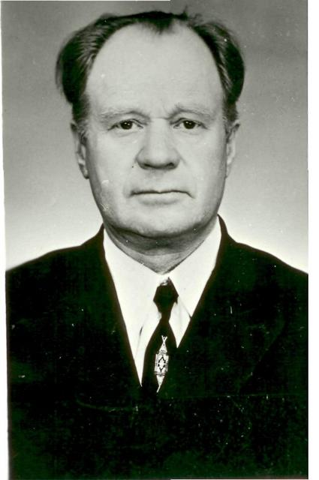Иван Егорович Кочнев
(1921-1958)
Родился в д. Николаевский Баран Алексеевского района. Окончив школу, работал в колхозе трактористом. На фронте с сентября 1941 года, старший сержант, командир орудия.
…В 1945 году от Балтики до Черного моря шло грандиозное наступление советских войск. Дабы не попасть в окружение у побережья, гитлеровское командование стало отводить свои части, а наши перекрывали пути отхода. 263-я дивизии, в составе которой сражался сержант Кочнев, выдвигалась на одно из направлений отступления врага на прусской границе.
Расчет нашего земляка с первого выстрела подбил головной бронетранспортер. Фашисты пришли в замешательство, но вскоре опомнились и открыли огонь. Их автомашины пытались спрятаться за броню самоходок. Кочнев приказал подкатить свое орудие ближе к шоссе и в упор расстрелял одну «пантеру». Когда в атаку пошли немецкие танки, этот же расчет подбил «тигра», затем сменил позицию и расстрелял еще один танк. Еще смена позиции, еще три выстрела, от них взрываются три бронетранспортера.
К месту боя подоспела батарея и остальные части полка. Они с ходу овладели населенным пунктом, выполнив задание командования.
Так что у командиров Ивана Кочнева были все основания записать в реляции: «Достоин присвоения звания Героя Советского Союза».
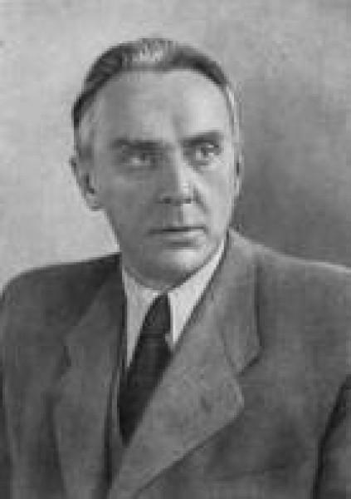Михаил Александрович Федин
(1920-1948)
Родился в 1920 году в селе Базяково, учился в начальной школе, работал в машинно-тракторной мастерской. В армию призван в 1938 году. В Великой Отечественной войне участвовал с февраля 1943 года, гвардии сержант, командир взвода 2-й воздушно-десантной дивизии.
…При форсировании Днепра наш авангард захватил небольшой плацдарм на Правобережье. Яростные контратаки фашистов пришлось выдержать нашим гвардейцам. Во время одной из них был убит командир пулеметного взвода и сержант Федин принял командование на себя.
Немцы бросали в атаку крупные отряды танков и пехоты, с воздуха их поддерживали самолеты. Разрывы мин и снарядов, взрывы авиабомб и свист пуль сливались воедино. Воздух гудел, на каждый клочок земли падал раскаленный металл. Однако наши воины стояли несокрушимой стеной, артиллеристы отрезали немецких солдат от бронированных машин, а пулеметчики сметали рвущихся вперед гитлеровцев. Так было отбито восемь атак, враг понес большие потери.
Во взводе Федина к началу девятой атаки стрелял уже только один пулемет. А когда и он смолк, Федин метнул во врагов две гранаты и с кличем: «Гвардейцы, вперед!» побежал им навстречу. Стрелки, пулеметчики бросились вслед за сержантом. Немцы были смяты.

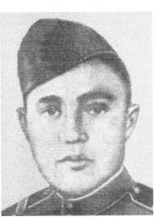Хабибулла Набиуллович Хайруллин
(1923-1945)
Родился в деревне Сухие Курнали. В Красной армии – с апреля, в боях – с октября 1942 года. Старший сержант, командир орудия 1248-го артиллерийского Запорожского истребительно-противотанкового полка.
…Полк, в котором служил Хайруллин, одним из первых форсировал Одер в январе 1945 года. Во время одной из вражеских атак командир батареи приказал нашему земляку выкатить орудие на открытую позицию и задержать продвижение фашистов. Приказ был выполнен, пехота противника была расстреляна в упор. Взбешенные задержкой гитлеровцы открыли артиллерийский и минометный огонь Немцы старались во что бы то ни стало уничтожить двух храбрецов, составлявших расчет уцелевшего орудия. Вскоре по врагу был выпущен последний снаряд. Торжествующие немцы кинулись вперед, надеясь покончить со смельчаками. Но казавшаяся близкой добыча опять ускользнула. «Врете,гады. Мы не сдадимся»- кричал Хайруллин поражая фашистов из своего автомата. Так он уложил на месте 14 гитлеровцев. Ошеломленные немцы бежали.
А сзади уже гремело громкое «ура» идущих в атаку стрелковых подразделений. Враг был отброшен окончательно. Отвага и стойкость двух артиллеристов – Хайруллина и Вдовенко – сыграли в этом решающую роль. Они уничтожили более сотни фашистов, три пушки, а главное – сорвали атаки врага на переправу.

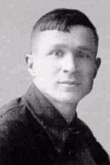Василий Дмитриевич Халев
(1913-1944)
С 1937 по 1940 год жил и трудился в селе Алексеевское, затем учился в Казани в пехотном и танковом училищах. Младший лейтенант, командир танка Т-34 47-го отдельного полка 23-го гвардейского стрелкового корпуса.
… Четыре дня советские войска вели бои за освобождение белорусского города Полоцк. Только за один из этих дней экипаж Халева уничтожил несколько пушек, минометов и десятки гитлеровцев. Командир полка Макарец писал о нем: «Волевой, грамотный офицер младший лейтенант Халев в боях за Полоцк проявил чудеса героизма, отваги и самопожертвования. Ворвавшись первым на своем танке в город, он личным примером увлекал за собой остальные экипажи. Используя всю мощь танка, уничтожая живую силу и технику противника, он обеспечил выполнение боевой задачи».
Измученные непрерывными боями, танкисты валились с ног, но отдыхать было некогда. Рано утром 2 июля 1944 года штурмовые группы вновь начали прокладывать путь стрелковым подразделениям. Противнику удалось отсечь пехоту от танков Но наши экипажи продолжали продвижение вперед. Снаряд перебил гусеницу танка Халева, но бойцы продолжали сражаться до последнего снаряда, а когда фашисты подожгли танк, до последней минуты отбивались гранатами. Отважные танкисты ценой собственной жизни обеспечили победу нашим войскам.
Подвиг Василия Халева и его боевых друзей бессмертен.

ГЕНЕРАЛЫ – НАШИ ЗЕМЛЯКИ
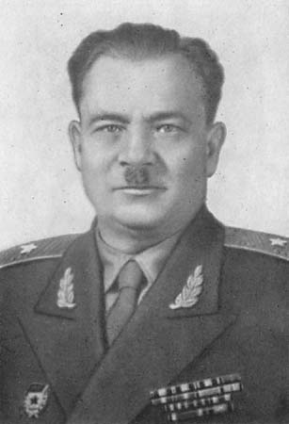Федор Иванович Галкин
Родился в 1902 году в деревне Березовка неподалеку от Билярска. Учился и преподавал в сельской школе. 18 летним юношей принимал участие в обороне Спасска от колчаковцев.
Закончив автотракторный институт и Военную академию, работал в центральном аппарате министерства обороны, затем служил в войсках. Великая Отечественная война застала его в должности начальника танково- ремонтной базы Северокавказского военного округа, затем – Крымского фронта. В боях за Керченский полуостров был ранен.
После разгрома немцев на Кавказе Ф.И.Галкин был отозван в Москву, участвовал в подготовке и осуществлении Проскуровской и знаменитой Белорусской наступательных операций. Затем был назначен заместителем командующего 5-й гвардейской танковой армией. Победу встретил в Германии.

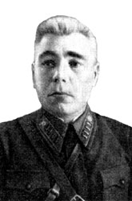Заки Юсупович Кутлин
Родился в 1900 году в деревне Сухие Курнали в крестьянской семье. В 1916 году добровольцем ушел на фронт. Возвратившись, включился в революционное движение, вступил в Красную гвардию. В годы гражданской войны сражался с интервентами и белогвардейцами в Мурманске и Туркестане.
В начале 1942 года дивизия полковника Кутлина участвовала в Барвенково-Лозовской наступательной операции. Фашисты не выдержали удара, путь отхода свой дивизии они называли дорогой смерти, все они были усеяны трупами, брошенной техникой и вооружением. В вечерней сводке Совинформбюро сообщало: «… часть под командованием товарища Кутлина захватила 25 немецких автомашин, 300 винтовок, 9 тысяч снарядов, 50 лошадей, склад с военным имуществом, 2 паровоза и 15 вагонов…» За 8 дней наступления дивизия прошла с боями более 100 км, освободила более 70 населенных пунктов. За эту победу З.Ю. Кутлину было присвоено воинское звание генерал-майора, а за бойцами дивизии укрепилось звание «кутлинцы».

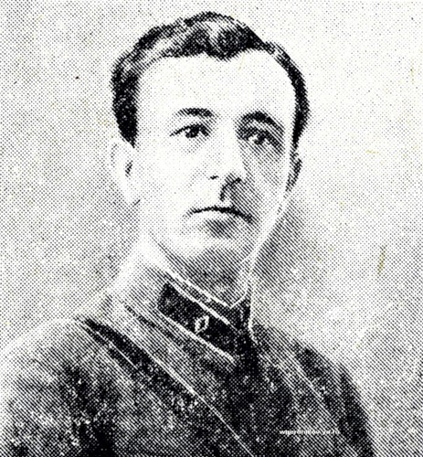Михаил Иванович Павелкин

Имя нашего земляка, первого комсомольца Алексеевского района генерала М.И. Павелкина широко известно в Вооруженных Силах. Добровольцем в 1918 году он ушел в Красную армию и от рядового вырос до заслуженного генерала. Его танковые подразделения участвовали в сражениях с японскими захватчиками на реке Халкин гол, освобождали Западную Украину и Белоруссию. Танковый корпус Павелкина проявил себя в Орловско-Курской битве, принимал участие в освобождении Праги. Не раз в приказах Верховного Главнокомандующего обьявлялась этому танковому соединению благодарность, не раз гремел в честь него торжественный салют.
В 1953 году Михаил Иванович побывал в Аллексеевском, встречался с земляками, интересовался делами района, рассказывал о воинской службе.
Раны, полученные в боях за Родину, подорвали здоровье генерала, он скончался на боевом посту. Одна из улиц нашего поселка носит имя Павелкина. Это дань большого уважения.

Михаил Дмитриевич Сидоров

…Ночь. Где-то заревом горят вечерние огни, светят прожектора, а здесь – сплошная темень. На приборном щитке едва различаются разноцветные световые сигналы. Ровно гудят моторы. Полк бомбардировщиков дальнего действия на большой высоте идет на выполнение важного задания. Разведка донесла, что в норвежских фиордах замечено скопление боевых кораблей врага. Задача до предела ясна – выйти на цель и уничтожить ее.
По всем расчетам цель где-то близко, самолеты снижаются и в это время темноту ночи кинжалами прорезают лучи прожекторов, справа и слева хлопают разрывы зенитных снарядов. Вот пошел факелом к земле один самолет, загорелся другой… ТБ командира идет головным. Наконец в шлемофонах слышится долгожданное: «Вижу цель!» один за другим совершают заходы бомбовозы, сбрасывая смертоносный груз. Слышатся взрывы, видны пожары на кораблях.
«Всем – домой!» = это голос командира. Значит, задание выполнено, враг уничтожен.
Так воевал наш земляк, славный летчик Михаил Дмитриевич Сидоров. Много боевых вылетов совершил авиатор, его ратный труд отмечен многочисленными наградами правительства. День Победы встретил наш земляк в Берлине.
В послевоенные годы М..Д.Сидоров окончил Военно-воздушную академию, стал воспитателем и наставником молодых летчиков.
Ему было присвоено звание генерал-майор авиации.

